Урок 8 апреля (среда).
(14.00)
Сольфеджио.
Тема урока: «Интервалы».
- Вспомнить правила:
- Что такое интервал?
- Назови две величины интервала?
- Что значит ступеневая величина интервала? Как она обозначается?
- Что означает количественная величина интервала? Какие клавиши помогают нам ее определить?
- Постройте в тетради все интервалы вверх от звука «СИ».

- Перепишите в тетрадь данные интервалы и определите их.
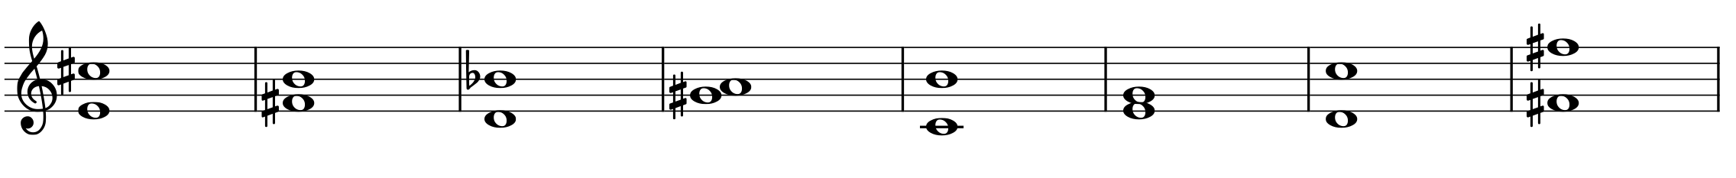
- Найди в мелодии интервал сексту и выпиши в тетрадь. Определи , какая это секста (малая, большая). Неустойчивые ступени у интервала закрасить.
! НЕ забудь определить тональность. Помни о знаках при ключе.
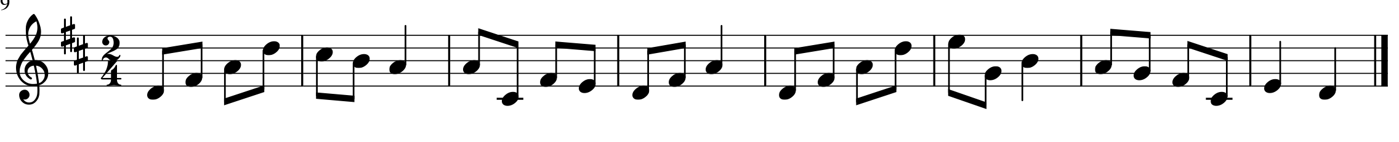

Слушание музыки.
Продолжаем знакомиться с темой «Программная инструментальная музыка».
Запишите в тетради тему урока.
Тема урока: «Детская музыка» С. С. Прокофьева.
Сегодня, ребята, вы познакомитесь с музыкой композитора Сергея Сергеевича Прокофьева – с некоторыми пьесами из альбома под названием «Детская музыка».
Фортепианный альбом детских пьес С. Прокофьева - это как бы мир ребенка в музыкальных интонациях и образах, это взгляд ребенка на мир изумленными, широко раскрытыми от удивления глазами: всё необычно!.. Всё – будто в первый раз!.. Это долгий день ребенка с раннего утра до позднего вечера, запечатленный в музыкальных образах. Композитор рассказал о событиях в жизни ребенка, начиная с утреннего пробуждения и кончая вечерним покоем!
Рассказывает С. Прокофьев об этом своим музыкальным языком, своим стилем, используя упрощенные ритмы с остротой гармонии. У него свой характерный мелодический рисунок, в котором простота линий сочетается с непривычными изгибами и угловатостями. Стиль музыки С. Прокофьева отличается непривычным соединением простого и сложного.
Русский песенный склад мелодии и скачки, перекрещивания в фортепианном сопровождении— все это делает музыку С. Прокофьева непривычной. И светлый, улыбчивый тон, радость жизни — все это тоже Прокофьев!
«Детская музыка» - это целый цикл программных фортепианных миниатюр.
Сборник Сергея Сергеевича Прокофьева «Детская музыка», состоящий из 12 пьес, продолжает традицию детских фортепианных сборников - «Альбома для юношества» Роберта Шумана и «Детского альбома» Петра Ильича Чайковского.

Пьесы, которые вы сейчас услышите, являются своего рода пейзажными зарисовками.
- «Утро».
Послушайте это произведение. (Постарайтесь ответы на вопросы записать в тетрадь)
- Назовите средства музыкальной выразительности (динамика, регистр), используемые композитором для изображения утреннего пейзажа
- Как на фортепиано можно показать простор между небом и землей, травой и облаками?
- Что помогает вам наблюдать за постепенным пробуждением дня?
- Какие чувства вызывает у вас эта музыка?
2. «Вечер» . А сейчас вы услышите другую, контрастную пьесу из этого же фортепианного альбома С. Прокофьева. Обратите внимание на средства музыкальной выразительности. Чем они будут отличаться от музыкального языка пьесы «Утро»?
- В каком регистре звучит мелодия пьесы «Вечер»?
- Что вы можете рассказать о динамике?
- Как звучит мелодия? Что слышно в характере интонации пьесы: песенность, танцевальность или маршевость?
- Как звучит аккомпанемент? Что он напоминает?
- Сколько частей? Какой рисуется образ?

